TÝDENNÍ PLÁN
14.11.- 18.11.2022

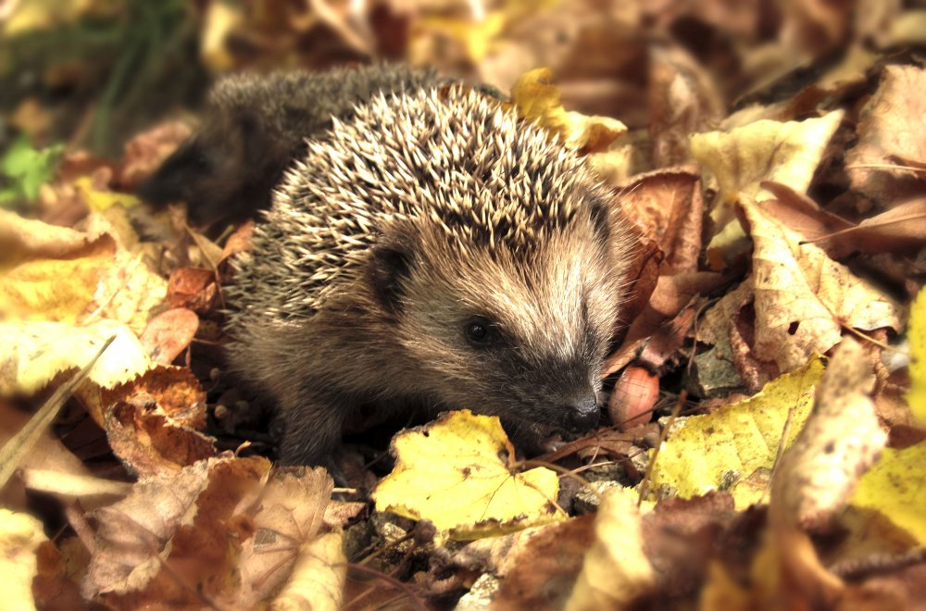

Co nás čeká v tomto týdnu:

- Budeme si povídat na téma: USPÁVÁNÍ PŘÍRODY
- zimní spánek zvířat
- jak se zvířata chystají na zimu
- proč zvířata v zimě spí
- Připomeneme si státní svátek 17. listopadu

Činnosti odpočinkové:
četba pohádek, volné kreslení, hry se stavebnicemi, lego, stolní hry, kuchyňka, omalovánky, divadelní dramatizace, tancování podle Míši Růžičkové

Hry:
Kimova hra, Tichá pošta, Kukačko, zakukej! Čáp ztratil čepičku, Na rybičky a rybáře

Činnosti výchovné a zájmové:
výtvarná – kresba: LESNÍ ZVÍŘATA
pracovní – JEŽEK (tvrdý papír, nůžky, pastely)
tělesná – pohybové hry na školním hřišti i ve školní družině

Příprava:
práce s encyklopedií, hádanky

Těšíme se na vás vaše paní vychovatelky

